Componente curricular: CIÊNCIAS
7º ano – 4º bimestre
SEQUÊNCIA DIDÁTICA 10 – Os principais ecossistemas do Brasil

Unidade temática
Vida e evolução

Objeto de conhecimento
Fenômenos naturais e impactos ambientais

Habilidade
(EF07CI07) Caracterizar os principais ecossistemas brasileiros quanto à paisagem, à quantidade de água, ao tipo de solo, à disponibilidade de luz solar, à temperatura etc., correlacionando essas características à flora e fauna específicas.

Objetivos específicos
Os alunos, ao final desta sequência didática, deverão localizar e caracterizar os principais ecossistemas brasileiros.

Tempo estimado
Três aulas.

Desenvolvimento

Aula 1

Material necessário
- Computador para projetar as seguintes imagens:
mapa do Brasil com a localização dos diferentes ecossistemas;
principais ecossistemas brasileiros ou figuras que os representem. É importante que essas imagens estejam com boa resolução.

Seguem sugestões:

Domínios morfoclimáticos brasileiros
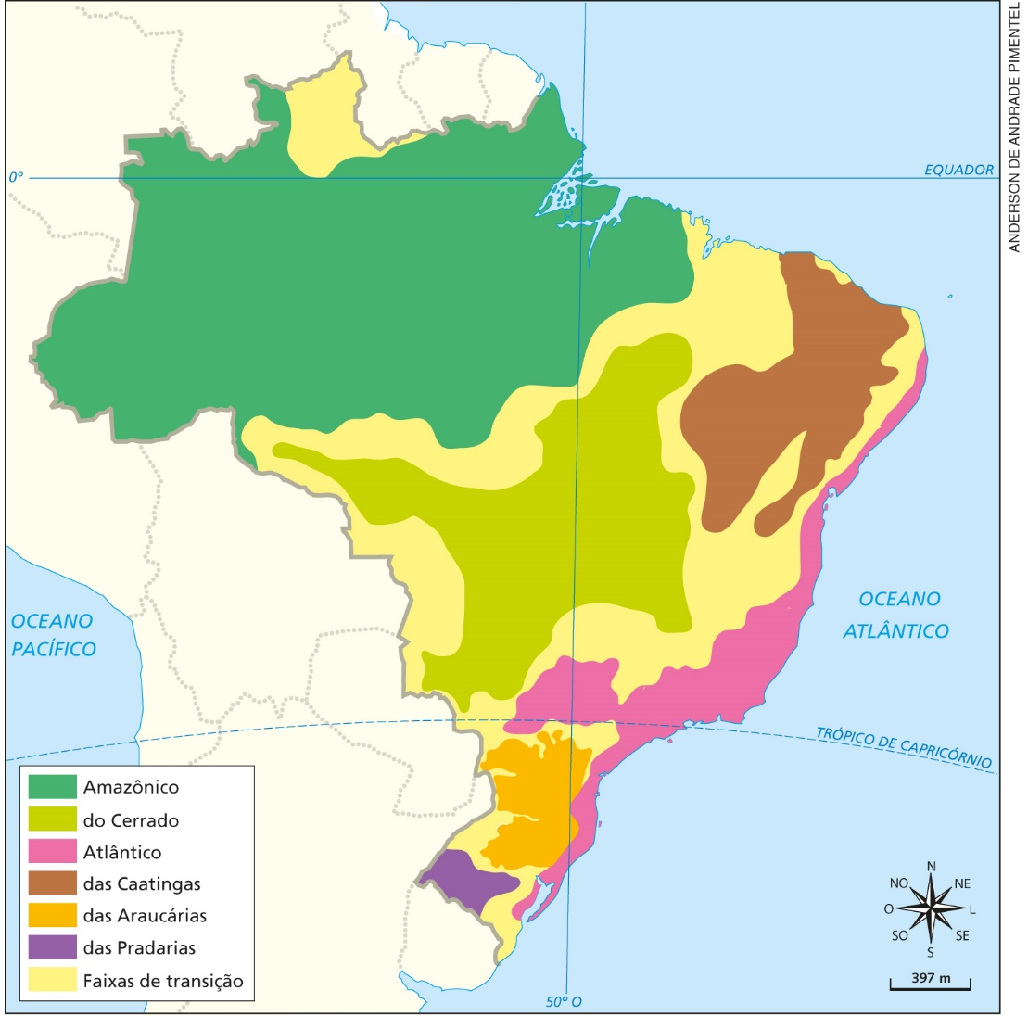
Mapa elaborado com dados obtidos em: AB´SÁBER, A. Os domínios de natureza no Brasil: potencialidades paisagísticas. São Paulo: Ateliê Editorial, 2003.

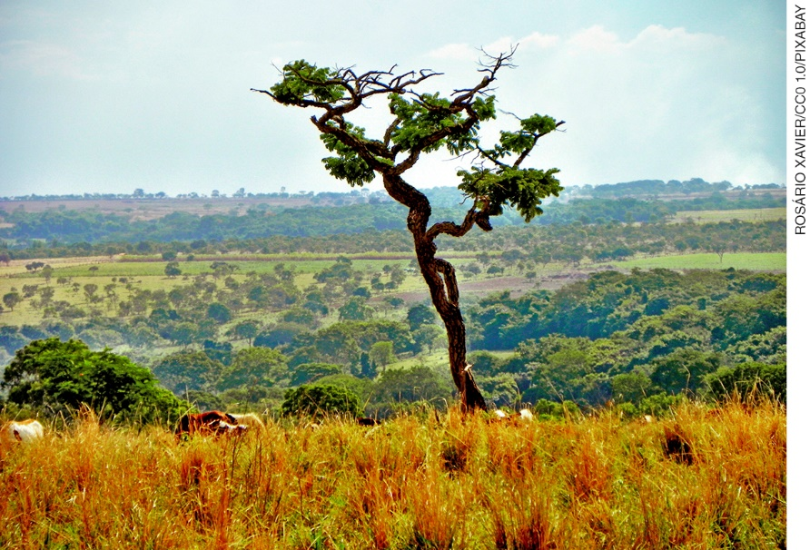
Cerrado, Goiás (2014).

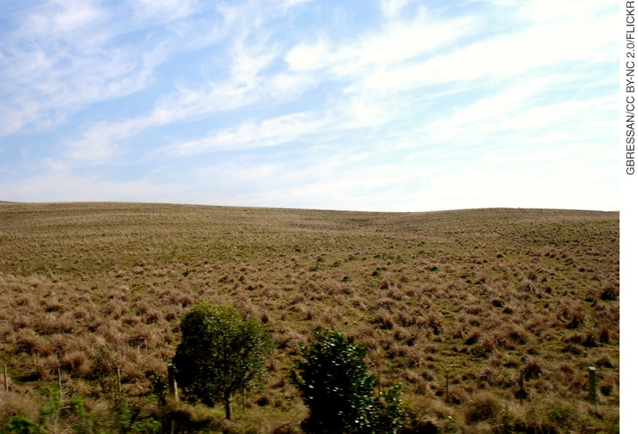
Campos (Pampas), Rio Grande do Sul (2008).

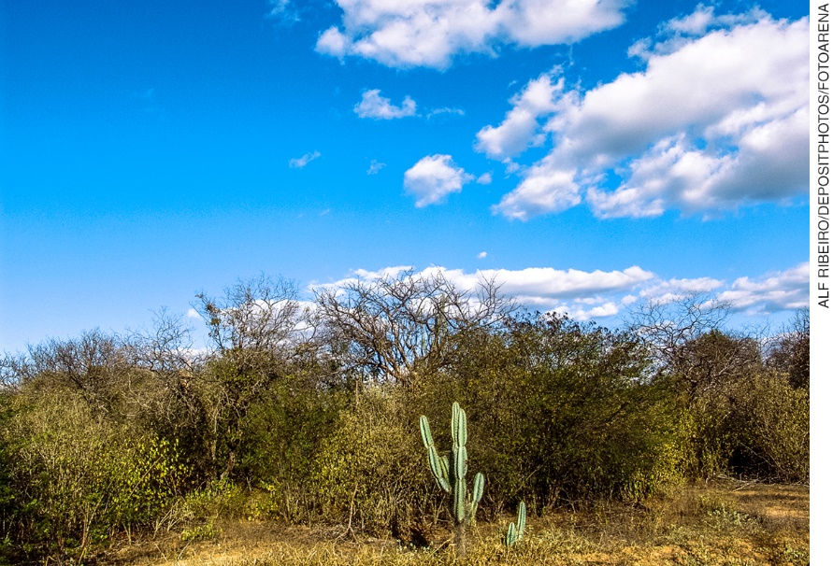
Caatinga, Pernambuco (2017).

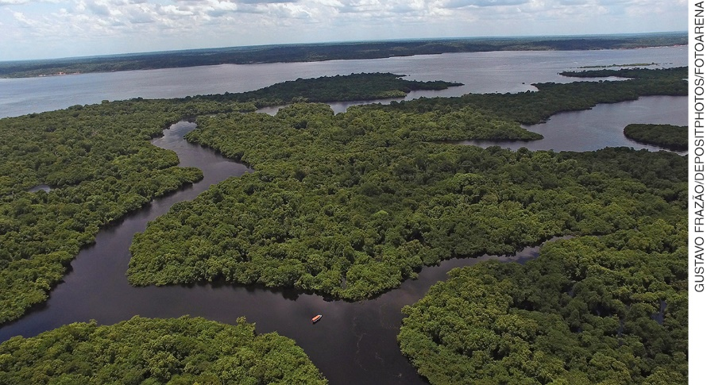
Floresta Amazônica, vista aérea (2015).

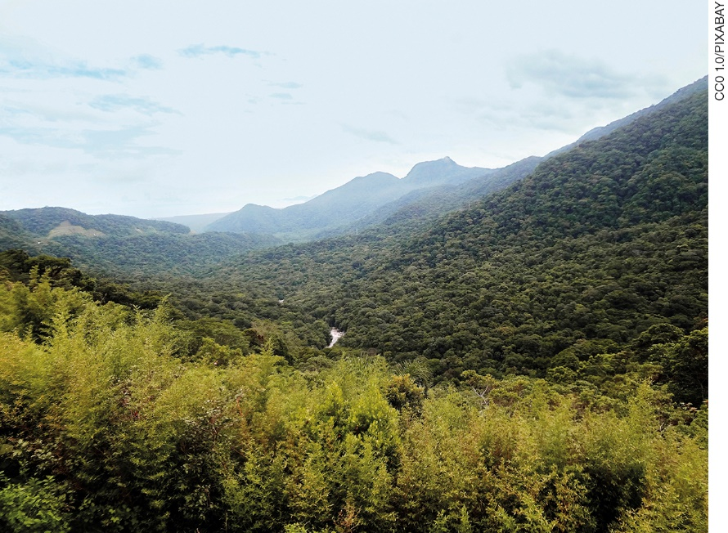
Mata Atlântica, na Serra do Mar, região Sudeste (2015).

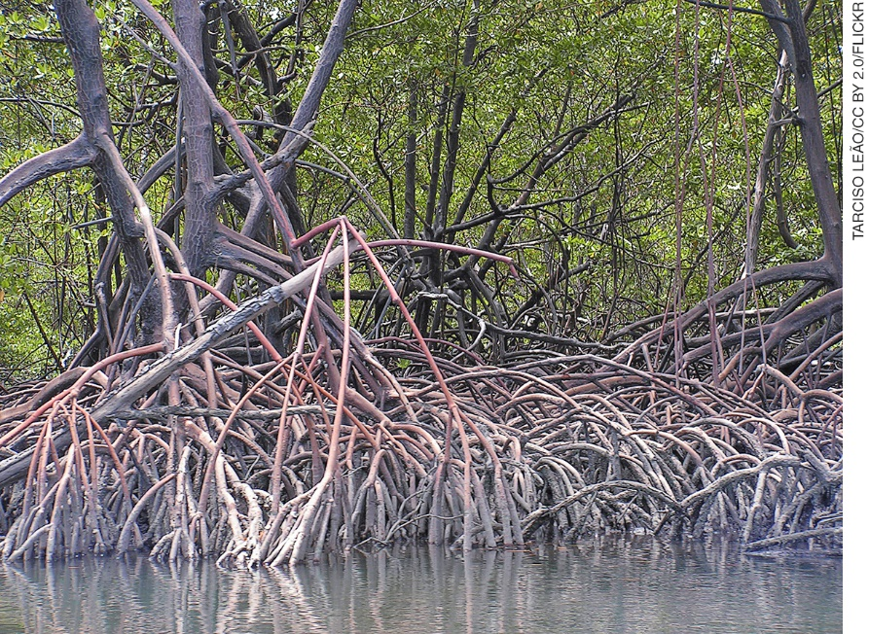
Manguezal, Pernambuco (2004).

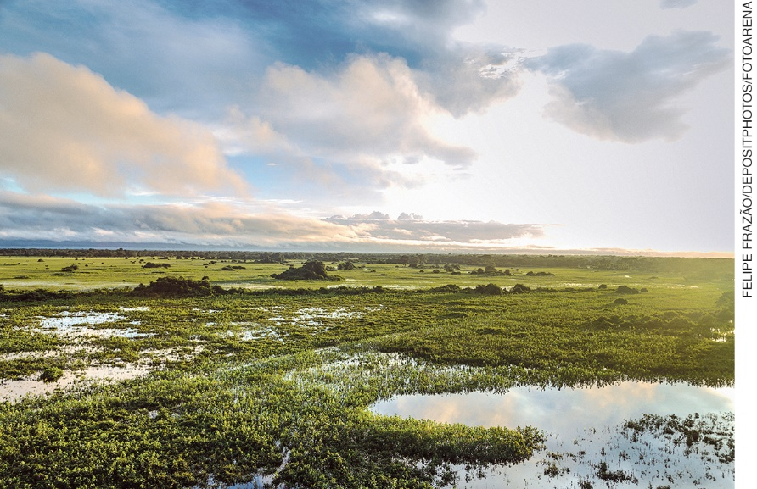
Pantanal, Mato Grosso (2015).

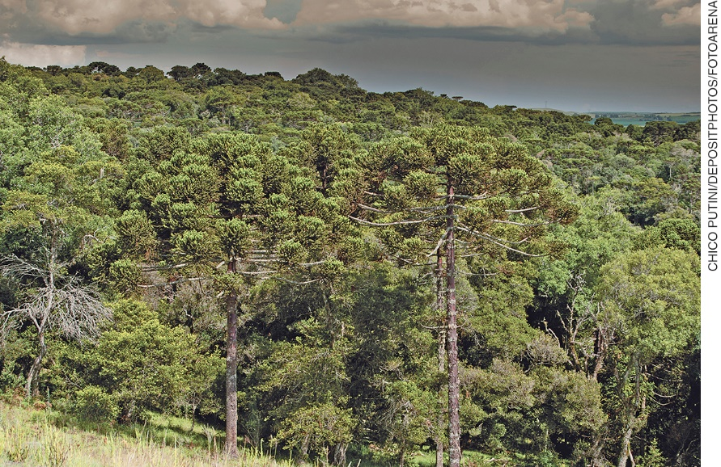
Mata das Araucárias na região Sul do Brasil (2013).

Orientações
Inicie a aula perguntando aos alunos o que são ecossistemas [ecossistema é composto do meio biótico e do meio abiótico; com entrada, trocas e saída de matéria e de energia] e qual tamanho eles podem ter [o tamanho deles é muito variável, pois abrangem desde as axilas foliares de bromélias até extensas áreas geográficas].
Peça também que definam o que é bioma [conjunto de ecossistemas em uma mesma área geográfica, com características semelhantes quanto a padrões de vegetação, clima, solo e relevo]. Ajude-os a conceituar também domínio morfoclimático [área geográfica onde há predominância de certas características de clima, relevo, hidrografia, vegetação e solo].

Dialogue com os alunos de modo a ajudá-los a perceber que os domínios morfoclimáticos e os biomas contêm diversos ecossistemas e que eles próprios (domínios morfoclimáticos e biomas), apesar de os critérios de inclusão serem distintos, podem apresentar limites justapostos. Em certo grau, isso permite que sejam entendidos como grandes ecossistemas (não se esqueça de que, apesar de existir uma definição formal do que é um ecossistema e das condições que devem apresentar como tais, esse é um conceito que abrange um número enorme de sistemas). Esclareça que é possível identificar um (ou mais, de acordo com o interesse e necessidade) grande tipo de ecossistema que é mais característico (por sua abrangência, por exemplo) de cada bioma ou domínio morfoclimático.
Depois, apresente imagens de ecossistemas brasileiros para mobilizar e sensibilizar a turma. Localize cada um deles no mapa do Brasil, remetendo ao domínio ao qual pertence. (10 min)
Em seguida, comece o aprofundamento e a fundamentação teórica acerca dos ecossistemas brasileiros mais representativos e abrangentes. Os ecossistemas descritos e o aprofundamento são apenas sugestões; não é necessário que os alunos tenham todas essas informações anotadas. Você pode apresentar um resumo dos principais ecossistemas e dos aspectos relevantes, antes de começar os registros.

Floresta Amazônica: também conhecida como Floresta Pluvial Equatorial, a Floresta Amazônica é a maior floresta tropical existente no mundo. No território brasileiro, ela se estende por mais de 3,7 milhões de quilômetros quadrados, expressiva parcela dos quais é constituída por unidades de conservação, ou seja, ambientes onde as atividades humanas são limitadas, devido aos riscos de degradação ambiental.
Mata Atlântica: a Floresta Pluvial Tropical, chamada de Mata Atlântica, é um bioma bastante devastado no território brasileiro. Esse tipo de mata ocupou originalmente extensões que iam desde o litoral do Rio Grande do Sul até o Rio Grande do Norte, adentrando o interior de alguns estados, como São Paulo e Minas Gerais. A Mata Atlântica é uma das áreas de maior biodiversidade do mundo, mas também é uma das mais atingidas pela ação humana, especialmente por estar em regiões amplamente habitadas.
Mata das Araucárias: a Mata das Araucárias é também chamada de Mata dos Pinhais ou, ainda, Floresta Pluvial Subtropical. Esse tipo de vegetação é comum nas regiões de clima subtropical, no Sul do Brasil e em algumas partes do Sudeste. A espécie mais comum nesse tipo de floresta é a Araucaria angustifolia, árvore de aparência bastante característica: sua copa parece um guarda-chuva invertido. A Mata das Araucárias foi amplamente devastada por conta da extração de madeira. Hoje, resta uma pequena parcela na área original.
Mata dos Cocais: esse tipo de vegetação é comum no estado do Maranhão, em uma área entre a Floresta Amazônica, o Cerrado e a Caatinga, sendo, portanto, uma zona de transição entre biomas. São comuns as palmeiras, com predominância do babaçu e, esporadicamente, da carnaúba. A região foi bastante explorada para a extração do óleo de babaçu e da cera de carnaúba, o que vem ocorrendo desde o período colonial. No contexto atual, a expansão das atividades agrícolas, especialmente as plantações de soja em grandes extensões, tem devastado ainda mais a região da Mata dos Cocais.
Caatinga: a Caatinga é uma vegetação adaptada ao clima semiárido, comum no Nordeste brasileiro. A vegetação da Caatinga é formada por plantas xerófilas, arbustos caducifólios e espinhosos. Essas plantas possuem adaptação para reduzir o processo de evapotranspiração, com armazenamento de água em seus caules ou folhas, o que permite sua sobrevivência nos períodos mais secos.
Cerrado: o Cerrado é um dos biomas mais devastados do território brasileiro, especialmente pela expansão das fronteiras agrícolas. Sua vegetação é composta de árvores caducifólias, também chamadas de estacionais, arbustivas e com raízes profundas. As árvores do Cerrado têm troncos retorcidos, de casca bastante grossa. São vegetais adaptados ao clima da região, com chuvas abundantes no período do verão e invernos com pouca precipitação.

Pantanal: esse tipo de ecossistema se estende, no território brasileiro, pelos estados do Mato Grosso e do Mato Grosso do Sul, constituindo uma extensa área de planícies sujeitas a inundações. São ambientes com relevos planos nos quais, durante o ano, há épocas em que as terras ficam submersas ou semissubmersas. O Pantanal é um complexo que agrupa vários tipos de vegetação, bem como uma fauna rica em biodiversidade.
Campos (Pampas): os campos são formações comuns na região Sul do Brasil. Os mais conhecidos são aqueles que se localizam no Rio Grande do Sul, na área chamada de Campanha Gaúcha. Caracterizam-se por formações rasteiras ou herbáceas, dependendo do local onde se encontram. É constituído por solos rasos, amplamente utilizados para a criação extensiva de gado e também para a produção agrícola mecanizada, por localizar-se em regiões planas.
Vegetação litorânea (Restingas e Manguezais): os manguezais e as restingas são formações vegetais típicas do litoral brasileiro. A restinga é uma vegetação que se desenvolve nas áreas arenosas, apresentando arbustos e algumas árvores. Os manguezais são considerados “berçários” da vida marinha, pois neles acontece a reprodução de várias espécies de animais, como peixes, moluscos e crustáceos. Os manguezais ocorrem em áreas alagadas, e as raízes das plantas podem ficar expostas durante as marés baixas. A vegetação é adaptada para resistir à água salgada do mar. (35 min)
Encerre a aula abrindo espaço para esclarecer eventuais dúvidas dos alunos. (5 min)

Aula 2

Material necessário
- Caixa com cartões com o nome de ecossistemas brasileiros: Floresta Amazônica, Mata Atlântica, Mata das Araucárias, Mata dos Cocais, Caatinga, Cerrado, Pantanal e Campos.

Orientações
Preferencialmente, conduza esta aula no laboratório de informática a fim de que os alunos possam realizar as pesquisas propostas.
No local, organize a turma em oito grupos e peça a um representante de cada grupo que sorteie um nome na caixa.
Explique que a atividade da aula será uma pesquisa sobre ecossistemas brasileiros. E que na próxima aula os resultados das pesquisas serão apresentados na forma de seminário, com a utilização de slides ou outro recurso que o grupo escolher (vídeo, animação, performance teatral).
Informe os alunos sobre como os trabalhos serão avaliados. Destaque alguns aspectos que devem ser contemplados obrigatoriamente:
- localização do ecossistema;
- espécies animais mais comuns;
- espécies vegetais mais comuns. (10 min)

Enquanto os alunos pesquisam, circule pelo laboratório esclarecendo eventuais dúvidas e orientando os grupos acerca das apresentações, que devem ser curtas, sintéticas e objetivas, mas o mais ilustradas e/ou expressivas possível. É importante que saibam que, caso algum item fique faltando, ele deve ser finalizado antes da apresentação. (35 min)
Encerre a aula agendando as apresentações para a aula seguinte.

Aula 3

Material necessário
- Computador para a apresentação dos trabalhos (projeção de slides, vídeos ou animações).

Orientações
Organize a sala para as apresentações e distribua o tempo da aula de modo que todos os grupos tenham tempo suficiente para mostrar seu trabalho. Combine com a turma que, durante as apresentações, todos os alunos estarão sendo avaliados e, por isso, é importante ter postura adequada e respeito aos colegas que estiverem à frente. (5 min)

Acompanhe as apresentações, analisando a correção conceitual, a clareza da exposição, a criatividade no caso da elaboração de vídeos, animações e performances teatrais. Observe se houve realmente trabalho colaborativo entre os alunos, nos grupos. (45 min)

AVALIAÇÃO FINAL DAS ATIVIDADES REALIZADAS
A avaliação dessas aulas deve ocorrer em três momentos distintos:
1. O primeiro momento deve ser durante a realização das pesquisas sobre os ecossistemas. Para isso, devem ser observados os seguintes critérios de avaliação: organização, colaboração e proatividade.
2. O segundo momento da avaliação refere-se às apresentações. Critérios a observar: organização, clareza na exposição, participação de todos do grupo, correção conceitual, criatividade, atitude de respeito ao grupo que estiver apresentando o seu trabalho.
3. Reproduza o quadro a seguir e peça aos alunos que o preencham com base no estudo que fizeram sobre os ecossistemas. Recolha os quadros preenchidos.

Ecossistema | Localização | Flora | Fauna
Floresta Amazônica | Amazônia | Apresenta árvores altas e baixas (não rasteiras) com folhas grandes; é uma floresta com alta evaporação. | Onça-pintada, anta, veados, capivara, lontra.
Mata Atlântica | Litoral do Rio Grande do Sul até o litoral do Rio Grande do Norte. | Plantas altas e arbustos. | Onça-pintada, irara,  tamanduá-bandeira, tatu-peludo.
Mata das Araucárias | Estados do Paraná, Santa Catarina e Rio Grande do Sul e em áreas esparsas em São Paulo e Minas Gerais. | A espécie mais comum neste tipo de floresta é a Araucaria angustifolia. | Onça-pintada, jaguatirica,  mono-carvoeiro,  macaco-prego, guariba,  mico-leão-dourado, saguis, caxinguelê,  preguiça-de-coleira, tamanduá, jacu, jacutinga,  tié-sangue, araponga.
(continua)

(continuação)
Mata dos Cocais | Ocorre no estado do Maranhão, em uma área entre a Floresta Amazônica, o Cerrado e a Caatinga. | Mistura entre angiospermas (produzem frutos) e gimnospermas. | Ariranha, boto, acará-bandeira, arara-vermelha, diversas espécies de cobras, gambás e lagartos.
Caatinga | Encontrada em áreas do Nordeste do Brasil, nos estados de Maranhão, Piauí, Ceará, Rio Grande do Norte, Paraíba, Pernambuco, Alagoas, Sergipe, Bahia e parte de Minas Gerais. | A vegetação da Caatinga é adaptada à aridez do solo e à escassez de água da região. | Perereca-de-capacete, jacaré-de-  -papo-amarelo, arara-azul-de-lear, soldadinho-do-  -araripe, calango-  -de-cauda-verde, preguiça-de-chifres.
Cerrado | Ocorre nos estados de Minas Gerais, Mato Grosso, Bahia, Mato Grosso do Sul, Tocantins e Goiás. | Arbustos de galhos retorcidos. | Alguns dos animais que correm o risco de extinção são: onça-pintada, jaguatirica,  tatu-canastra, tamanduá-bandeira, lobo-guará,  águia-cinzenta, gato-maracajá, gato-do-mato-  -pequeno, cachorro-  -do-mato-vinagre, entre outros.
(continua)

(continuação)
Pantanal | Ocorre nos estados do Mato Grosso e Mato Grosso do Sul e estende-se pelos territórios do Paraguai e da Bolívia. | Vegetação exuberante, composta principalmente de ervas e capins (vazante). | Jacaré-do-pantanal, tuiuiú ou jaburu  (ave-símbolo do Pantanal), entre outras.
Pampas/  Campos | Presente em grande parte do Rio Grande do Sul. | Louro-pardo, cedro, cabreúva, canjerana, guajuvira, guatambu, grápia, capim-forquilha. | Onça-pintada, jaguatirica,  mono-carvoeiro, macaco-prego, guariba, mico-leão-  -dourado, sagui, preguiça-de-coleira.
Manguezal/  Restinga | Ecossistema costeiro, ocorre no litoral brasileiro. A restinga nas áreas arenosas e o manguezal nas áreas alagadiças. | Mangue-branco, mangue-vermelho, mangue-siriúba. | Caranguejo, ostra, camarão, cobra, crocodilo, lagarto, tartaruga, lontra, sagui, peixe-boi-  -marinho, mexilhão.

Autoavaliação
1. Reproduza o quadro a seguir e distribua um para cada aluno. Caso não seja possível, transcreva-o na lousa e peça aos alunos que o copiem em uma folha avulsa. Antes de preencherem as lacunas, explique que, além de considerar o conteúdo trabalhado, eles devem levar em conta questões relacionadas à interação que têm com os colegas (se é respeitosa ou não, por exemplo). Oriente-os a fazer a atividade com a maior sinceridade possível. Só assim esse instrumento terá significado.

Sobre as aulas realizadas | Sim | Parcialmente | Não
Gostei do tema e fui além do que o professor pediu?
Pesquisei no dicionário palavras que eu desconhecia?
Gostei de trabalhar com meus colegas?
Li a respeito do tema para depois formular meus resumos?
Pesquisei outras fontes além do livro didático?
Pedi ajuda a outra pessoa?

Prefiro trabalhar sozinho?

2. De acordo com as respostas dadas nesse quadro, os alunos poderão avaliar os pontos em que precisam de aprimoramento. Além disso, você poderá avaliar o próprio trabalho e, assim, reajustar suas intervenções e tentar outras alternativas, caso seja necessário.

